Einladung zum Pokalschießen
anlässlich unseres
163. Schützenfestes vom 05. Juli – 07. Juli 2019
für Jungschützenmannschaften

Termine: Montag, den 01.07.2019 von 18:30 bis 22:00 Uhr
Dienstag, den 02.07.2019 von 18:30 bis 22:00 Uhr
Mittwoch, den 03.07.2019 von 18:30 bis 22:00 Uhr
Samstag, den 06.07.2019 von 15:00 bis 18:00 Uhr

Adresse: Schießhalle, Schützenweg, 21640 Horneburg, Tel.: 04163/7968
www.schuetzenverein-horneburg.de

Die Pokal- und Preisverteilung findet am Mittwoch, den 17.07.2019 ab 19:30 Uhr in unserer Schießhalle statt.
(Preise, die innerhalb von 14 Tagen nicht abgeholt werden, gehen an den Verein zurück.)

Jungschützen-Pokal:
Eine Mannschaft besteht aus 3 Schützinnen und/oder Schützen. Standauflage 50 m KK.
Einsatz je Mannschaft: 12,00 €, 1 x nachlösbar: 10,00 €.
Die besten Mannschaften erhalten einen Geldpreis.

Anzahl Schüsse, Wertung:
6 Schuss auf 10er-Ringscheibe, alle Schüsse werden gewertet.

Preisschießen:
Für das Preisschießen stehen die allgemeinen Konkurrenzen des Schützenfestes mit attraktiven Preisen zur Verfügung. Informationen hierzu an der Kasse.

Maßgebend für das gesamte Schießen sind die Schieß- und Standordnung des Deutschen Schützenbundes. Bei Meinungsverschiedenheiten entscheidet die Sportleitung.

Wir würden uns freuen, Eure Pokalmannschaften bei uns begrüßen zu dürfen und wünschen allen schon jetzt ein „Gut Schuss“.

Mit Schützengruß
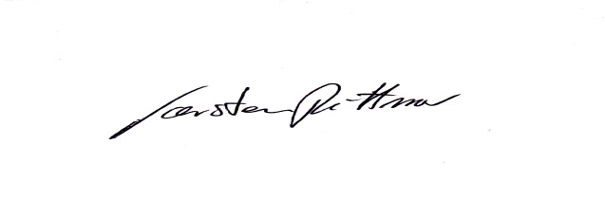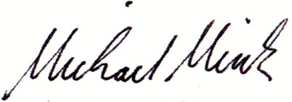
Vorsitzender Schießleiter

